Catechesi di
Papa Benedetto XVI
sul Credo
---------------------------------------------------------------
1) Io credo in Dio
Il Credo comincia così: “Io credo in Dio”. E’ un’affermazione fondamentale, apparentemente semplice nella sua essenzialità, ma che apre all’infinito mondo del rapporto con il Signore e con il suo mistero. Credere in Dio implica adesione a Lui, accoglienza della sua Parola e obbedienza gioiosa alla sua rivelazione. Poter dire di credere in Dio è dunque insieme un dono – Dio si rivela, va incontro a noi – e un impegno, è grazia divina e responsabilità umana, in un’esperienza di dialogo con Dio che, per amore, «parla agli uomini come ad amici» (Dei Verbum,2), parla a noi affinché, nella fede e con la fede, possiamo entrare in comunione con Lui.
Dove possiamo ascoltare Dio e la sua parola? Fondamentale è la Sacra Scrittura, in cui la Parola di Dio si fa udibile per noi e alimenta la nostra vita di “amici” di Dio. Tutta la Bibbia racconta il rivelarsi di Dio all’umanità; tutta la Bibbia parla di fede e ci insegna la fede narrando una storia in cui Dio porta avanti il suo progetto di redenzione e si fa vicino a noi uomini, attraverso tante luminose figure di persone che credono in Lui e a Lui si affidano, fino alla pienezza della rivelazione nel Signore Gesù.
«La fede è fondamento di ciò che si spera e prova di ciò che non si vede» (Lettera agli Ebrei 11,1). Gli occhi della fede sono dunque capaci di vedere l’invisibile e il cuore del credente può sperare oltre ogni speranza, proprio come Abramo.
Ed è proprio su Abramo, che vorrei soffermarmi e soffermare la nostra attenzione, perché è lui la prima grande figura di riferimento per parlare di fede in Dio: Abramo il grande patriarca, modello esemplare, padre di tutti i credenti. La Lettera agli Ebrei lo presenta così: «Per fede, Abramo, chiamato da Dio, obbedì partendo per un luogo che doveva ricevere in eredità, e partì senza sapere dove andava. Per fede, egli soggiornò nella terra promessa come in una regione straniera, abitando sotto le tende, come anche Isacco e Giacobbe, coeredi della medesima promessa. Egli aspettava infatti la città dalle salde fondamenta, il cui architetto e costruttore è Dio stesso».
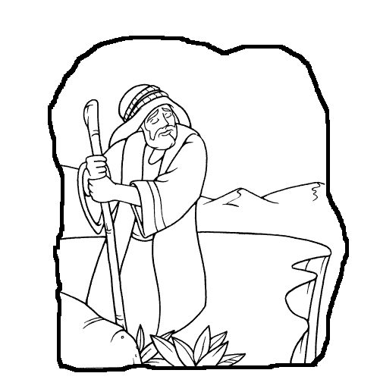
Che cosa chiede Dio a questo patriarca? Gli chiede di partire abbandonando la propria terra per andare verso il paese che gli mostrerà, «Vattene dalla tua terra, dalla tua parentela e dalla casa di tuo padre, verso la terra che io ti indicherò». Come avremmo risposto noi a un invito simile? Si tratta, infatti, di una partenza al buio, senza sapere dove Dio lo condurrà; è un cammino che chiede un’obbedienza e una fiducia radicali, a cui solo la fede consente di accedere. Ma il buio dell’ignoto – dove Abramo deve andare – è rischiarato dalla luce di una promessa; Dio aggiunge al comando una parola rassicurante che apre davanti ad Abramo un futuro di vita in pienezza: «Farò di te una grande nazione e ti benedirò, renderò grande il tuo nome… e in te si diranno benedette tutte le famiglie della terra».
La benedizione, nella Sacra Scrittura, è collegata primariamente al dono della vita che viene da Dio e si manifesta innanzitutto nella fecondità, in una vita che si moltiplica, passando di generazione in generazione. E alla benedizione è collegata anche l’esperienza del possesso di una terra, di un luogo stabile in cui vivere e crescere in libertà e sicurezza, temendo Dio e costruendo una società di uomini fedeli all’Alleanza, «regno di sacerdoti e nazione santa» (cfr. Es 19,6).
Perciò Abramo, nel progetto divino, è destinato a diventare «padre di una moltitudine di popoli» e ad entrare in una nuova terra dove abitare. Eppure Sara, sua moglie, è sterile, non può avere figli; e il paese verso cui Dio lo conduce è lontano dalla sua terra d’origine, è già abitato da altre popolazioni, e non gli apparterrà mai veramente. La terra che Dio dona ad Abramo non gli appartiene, egli è uno straniero e tale resterà sempre, con tutto ciò che questo comporta: non avere mire di possesso, sentire sempre la propria povertà, vedere tutto come dono. Questa è anche la condizione spirituale di chi accetta di seguire il Signore, di chi decide di partire accogliendo la sua chiamata, sotto il segno della sua invisibile ma potente benedizione. E Abramo, “padre dei credenti”, accetta questa chiamata, nella fede. Scrive san Paolo nella Lettera ai Romani: «Egli credette, saldo nella speranza contro ogni speranza, e così divenne padre di molti popoli, come gli era stato detto: Così sarà la tua discendenza. Egli non vacillò nella fede, pur vedendo già come morto il proprio corpo – aveva circa cento anni – e morto il seno di Sara. Di fronte alla promessa di Dio non esitò per incredulità, ma si rafforzò nella fede e diede gloria a Dio, pienamente convinto che quanto egli aveva promesso era anche capace di portarlo a compimento»(Rm 4,18-21).
.Abramo è benedetto perché, nella fede, sa discernere la benedizione divina andando al di là delle apparenze, confidando nella presenza di Dio anche quando le sue vie gli appaiono misteriose.
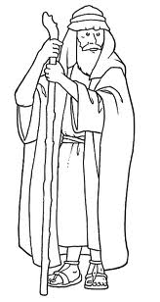
Che cosa significa questo per noi? Quando affermiamo: “Io credo in Dio”, diciamo come Abramo: “Mi fido di Te; mi affido a Te, Signore”, ma non come a Qualcuno a cui ricorrere solo nei momenti di difficoltà o a cui dedicare qualche momento della giornata o della settimana. Dire “Io credo in Dio” significa fondare su di Lui la mia vita, lasciare che la sua Parola la orienti ogni giorno, nelle scelte concrete, senza paura di perdere qualcosa di me stesso. Quando, nel Rito del Battesimo, per tre volte viene richiesto: “Credete?” in Dio, in Gesù Cristo, nello Spirito Santo, la santa Chiesa Cattolica e le altre verità di fede, la triplice risposta è al singolare: “Credo”, perché è la mia esistenza personale che deve ricevere una svolta con il dono della fede, è la mia esistenza che deve cambiare, convertirsi. Ogni volta che partecipiamo ad un Battesimo dovremmo chiederci come viviamo quotidianamente il grande dono della fede.
Abramo, il credente, ci insegna la fede; e, da straniero sulla terra, ci indica la vera patria. La fede ci rende pellegrini sulla terra, inseriti nel mondo e nella storia, ma in cammino verso la patria celeste. Credere in Dio ci rende dunque portatori di valori che spesso non coincidono con la moda e l’opinione del momento, ci chiede di adottare criteri e assumere comportamenti che non appartengono al comune modo di pensare. Il cristiano non deve avere timore di andare “controcorrente” per vivere la propria fede, resistendo alla tentazione di “uniformarsi”. In tante nostre società Dio è diventato il “grande assente” e al suo posto vi sono molti idoli, diversissimi idoli e soprattutto il possesso e l’”io” autonomo. E anche i notevoli e positivi progressi della scienza e della tecnica hanno indotto nell’uomo un’illusione di onnipotenza e di autosufficienza, e un crescente egocentrismo ha creato non pochi squilibri all’interno dei rapporti interpersonali e dei comportamenti sociali.

Eppure, la sete di Dio (cfr. Sal 63,2) non si è estinta e il messaggio evangelico continua a risuonare attraverso le parole e le opere di tanti uomini e donne di fede. Abramo, il padre dei credenti, continua ad essere padre di molti figli che accettano di camminare sulle sue orme e si mettono in cammino, in obbedienza alla vocazione divina, confidando nella presenza benevola del Signore e accogliendo la sua benedizione per farsi benedizione per tutti. È il mondo benedetto della fede a cui tutti siamo chiamati, per camminare senza paura seguendo il Signore Gesù Cristo. Ed è un cammino talvolta difficile, che conosce anche la prova e la morte, ma che apre alla vita, in una trasformazione radicale della realtà che solo gli occhi della fede sono in grado di vedere e gustare in pienezza.
Affermare “Io credo in Dio” ci spinge, allora, a partire, ad uscire continuamente da noi stessi, proprio come Abramo, per portare nella realtà quotidiana in cui viviamo la certezza che ci viene dalla fede: la certezza, cioè, della presenza di Dio nella storia, anche oggi; una presenza che porta vita e salvezza, e ci apre ad un futuro con Lui per una pienezza di vita che non conoscerà mai tramonto


È veramente cosa buona e giusta,
nostro dovere e fonte di salvezza,
rendere grazie sempre e in ogni luogo
a te, Signore, Padre santo,
Dio onnipotente ed eterno.
Ogni anno tu doni ai tuoi fedeli
di prepararsi con gioia,
purificati nello spirito,
alla celebrazione della Pasqua,
perché, assidui nella preghiera
e nella carità operosa,
attingano ai misteri della redenzione
la pienezza della vita nuova
in Cristo tuo Figlio, nostro salvatore.

